

**DIMANCHE 27 Avril 2025**

**Avec Nicole et Georges.**

**Pierrefonds**

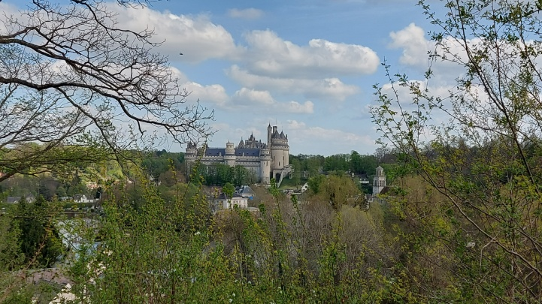

**RENDEZ VOUS**

➢ Au gymnase de Bouffémont à 8h15

➢ Départ du gymnase à 8h30

**LE TRAJET**

➢ Environs 1h00 en voiture. (77km)

➢ Rendez-vous : parking rue du bois d'Haucourt (60350)  
GPS : Lat/Long : [49,348548 / 2,969072](https://maps.google.com/maps?q=49.3485475219267,2.9690723416570113)

**RANDONNÉE**

➢ Circuit de 12 km, Dénivelé de 200m positif & négatif

➢ Départ vers 9h30, Attention – la randonnée commence par une montée raide d'une vingtaine de mètre.

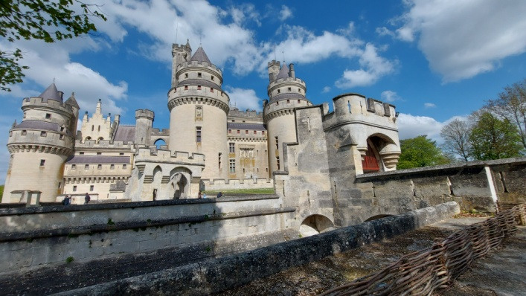➢ Fin de la randonnée vers 13h00

Possibilité de visiter le château après la randonnée. Coût 9,00€/pers ou si nous sommes 20 personnes minimum, coût 7,50€/pers.  
Les voitures restent au parking, trajet de 1km env.

**REPAS**

➢ Repas tiré du coffre, prévoir un petit encas.

**ORGANISATION**

➢ Merci de nous informer par mail de votre participation et de vos éventuelles possibilités de covoiturage à partir du parking du gymnase de Bouffémont

**RENSEIGNEMENTS**

➢ **Georges : 06 46 22 48 10**

➢ **Nicole : 06 13 83 91 12**

**Il est indispensable d'avoir de bonnes chaussures.**

**Prendre ses bâtons. Présence d'une forte côte au départ.**

**Pas de difficulté particulière**